小狮子项目产品需求说明书

# 文档综述

## 文档属性

|  |  |  |  |
| --- | --- | --- | --- |
| 文档版本号： | 1.0 | 文档编号： |  |
| 文档密级： | 项目组成员可见 | 归属部门/项目： |  |
| 产品名： | 小狮子 | 子系统名： |  |
| 编写人： | 李佩阳 | 编写日期： |  |

## 修订记录

|  |  |  |  |
| --- | --- | --- | --- |
| 版本号 | 修订人 | 修订日期 | 修订描述 |
|  |  |  |  |
|  |  |  |  |

# 产品概况

## 背景

小狮子APP主要是儿童安全知识教育类型软件平台，其中提供若干安全工具，和商汤科技合作的人脸识别功能保障儿童进出校园安全。

## 定位

中小学生安全知识学习平台，安全工具APP

## 用户画像

中小学生、学生家长、学生监护人、学生直系亲属

## 产品结构功能图

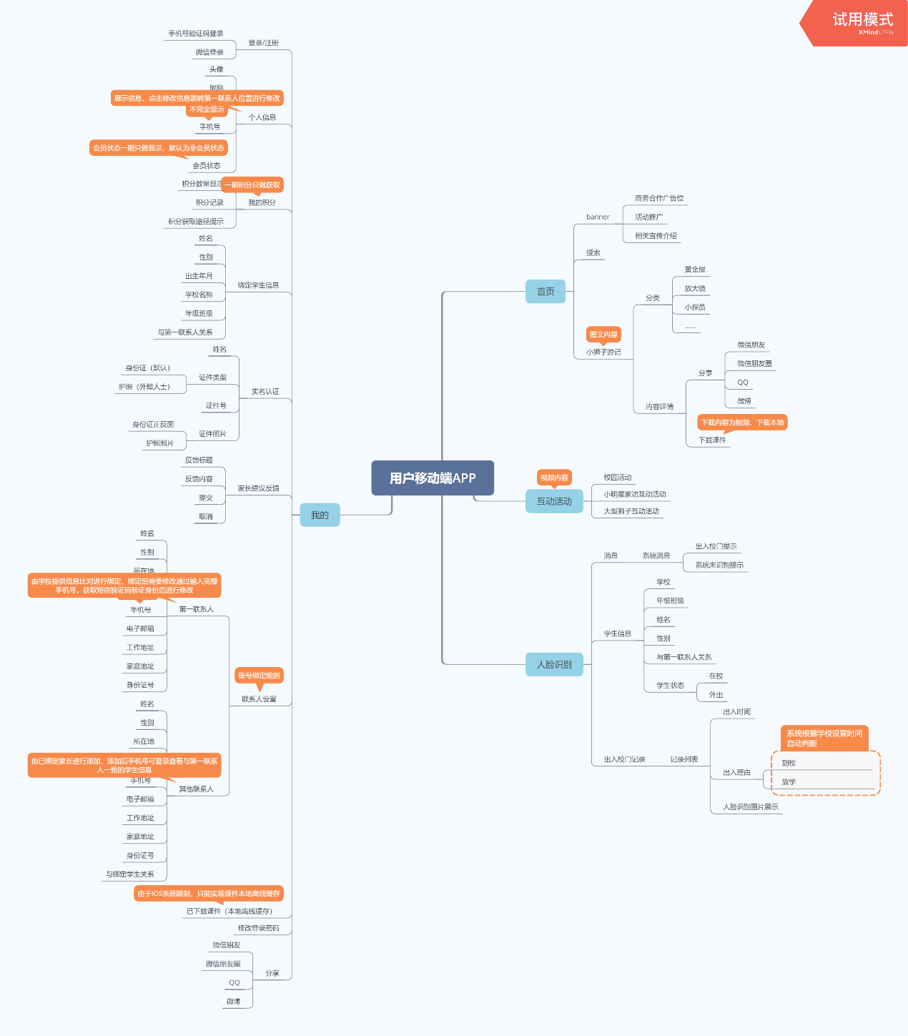

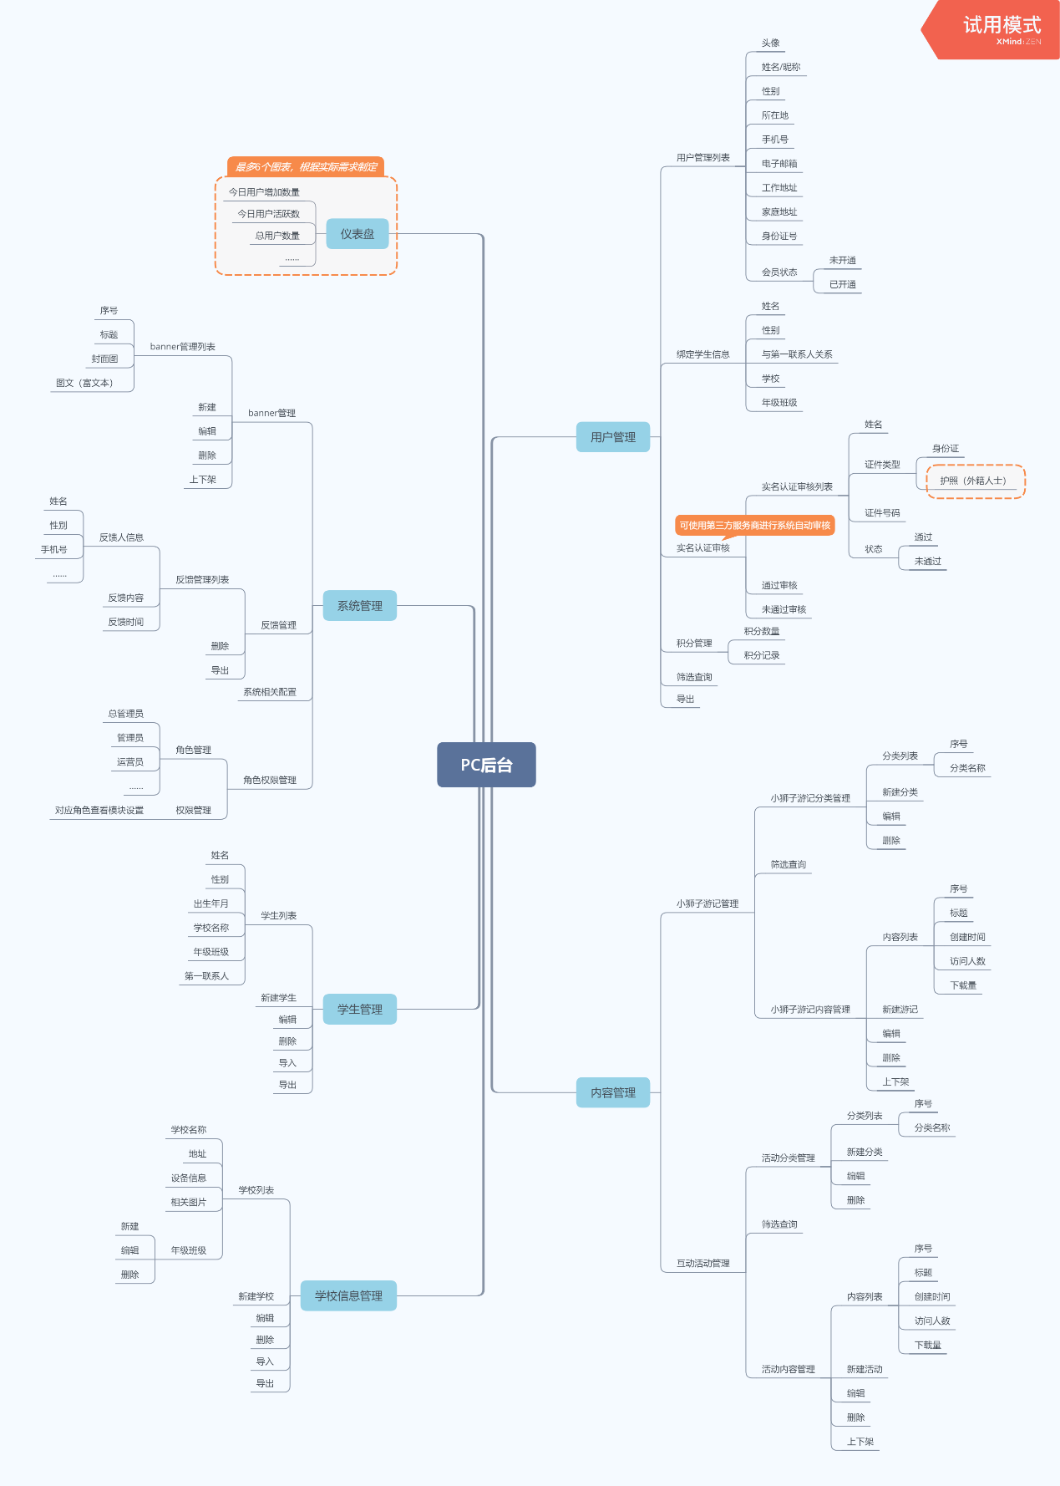

## 产品流程图

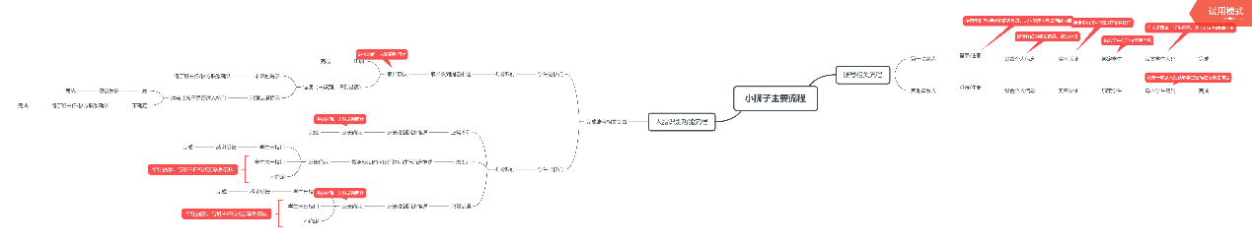

# 全局说明

## 登录与注册规则

注册与登录为同一张页面，输入手机号，获取验证码，填写验证码即可完成注册登录步骤，如果手机号已注册，则直接进行登录；如果手机号未注册，则自动进行注册并登录操作。

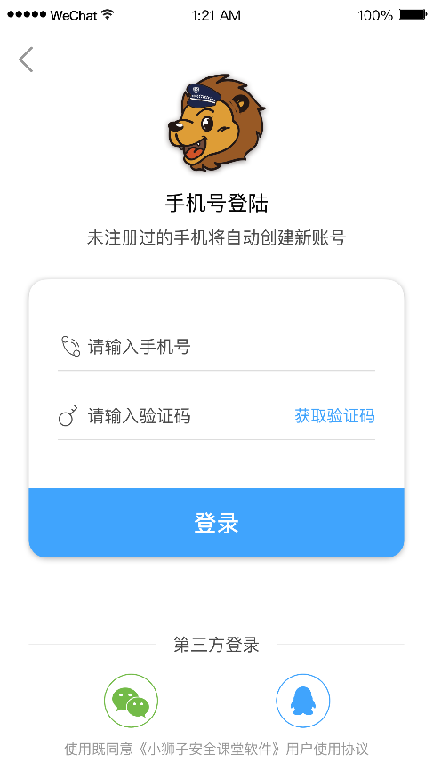

## APP启动图规则

在APP每次启动时显示固定唯一启动图，在启动图显示2秒左右时间自动跳转到首页。

## 账号系统规则

### 未登录账号

未登录账号时，打开APP进入首页，首页资讯可以全部任意点击查看，如果点击评论、点赞均弹出注册登录页面邀请注册登录；安全课堂与安全工具（人脸识别）栏目不显示内容，显示去登录按钮，我的页面中个人信息位置显示注册登录按钮，所有功能点击后均跳转注册登录页面。

### 已登录账号未绑定学生

已登录账号但为绑定学生时，打开APP进入首页，全部资讯内容可以任意查看并评论点赞，安全课堂内容中，安全课件只可观看2集（每个部分一集，暂时只有1年级与2-4年级两个部分），安全实验室不开放内容，显示去绑定学生，安全功能（人脸识别）页面显示去绑定学生，我的页面个人信息部分展示对应信息，学生部分展示区去绑定学生，其他功能正常使用可点击。

### 已登录账号已绑定学生

已登录账号且已绑定学生，APP全部功能均开放可点击查看，安全实验室需根据绑定学生学校显示对应内容。

## 网络异常情况说明

当手机网络出现异常时，需要固定出现网络异常提示。

## 角色和权限

## 其他规则说明

# 产品功能

## 首页

首页是APP的第一个页面，在APP启动图消失后进入。首页功能内容（从上到下、从左到右）：搜索、投稿、分类、Banner轮播、内容列表、内容详情、底部导航（首页、安全课堂、安全工具、我的）。

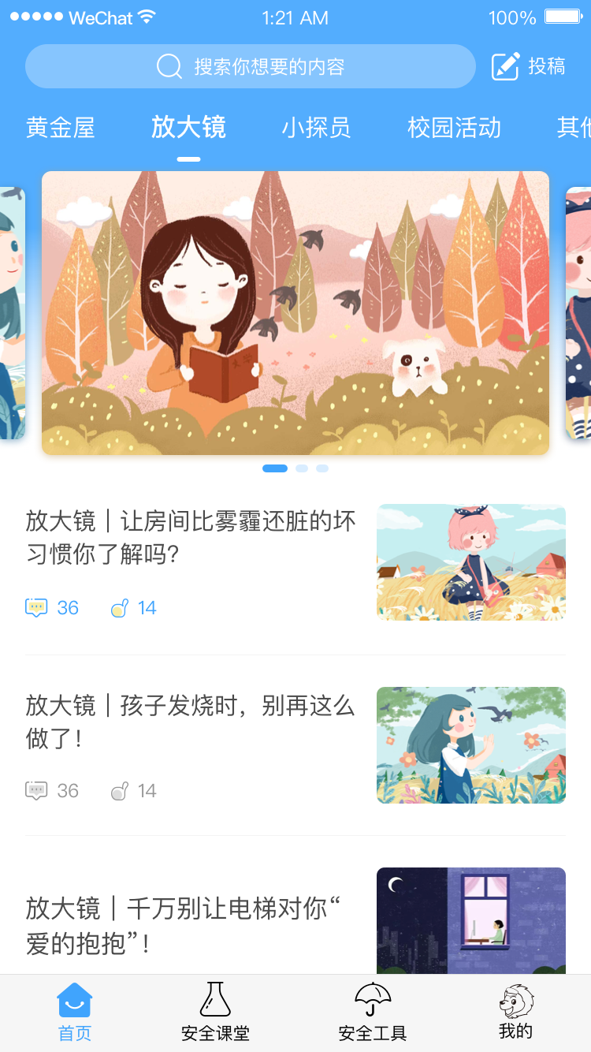

### 搜索

#### 搜索页

点击首页上方搜索框区域进入搜索页面，进入页面后弹出键盘，输入光标位于页面上方搜索框放大镜后，搜索框最右侧有清空搜索输入框功能按键，在页面右上方取消按钮功能点击后返回首页。在搜索框下方显示搜索历史记录，历史记录右上方有清空全部历史记录功能按钮，点击后清空全部历史记录。在历史记录列表中内容，点击任意内容进行对应内容搜索，每条记录右侧有单条记录删除功能按钮，点击后删除对应单条搜索记录。

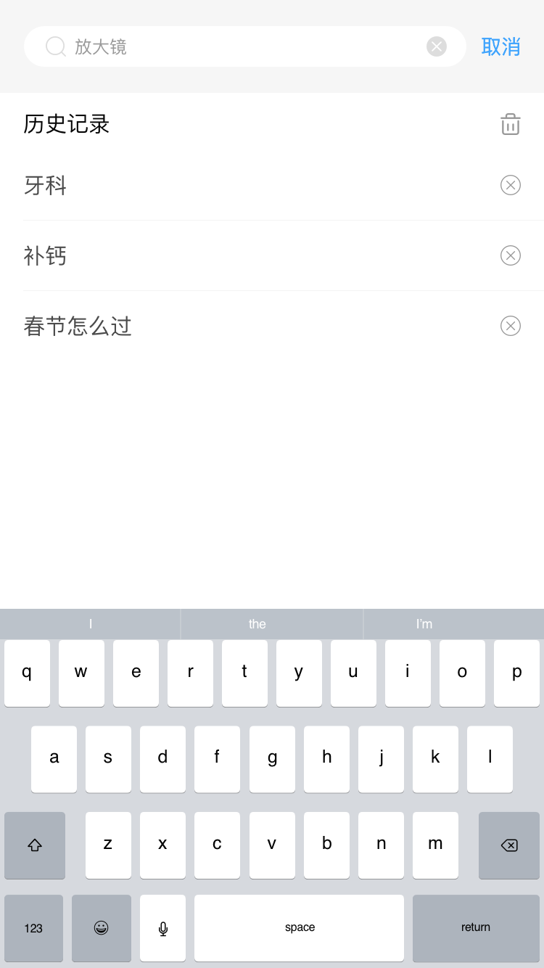

#### 搜索结果页

输入任意搜索内容或点击历史搜索内容后，如果有对应搜索内容时进入搜索结果页，页面上方显示搜索框以及搜索输入内容，输入框右方显示取消功能按钮，点击后返回首页。结果页显示内容列表显示，显示形式同首页一致，点击列表任意内容进入对应内容详情页面。

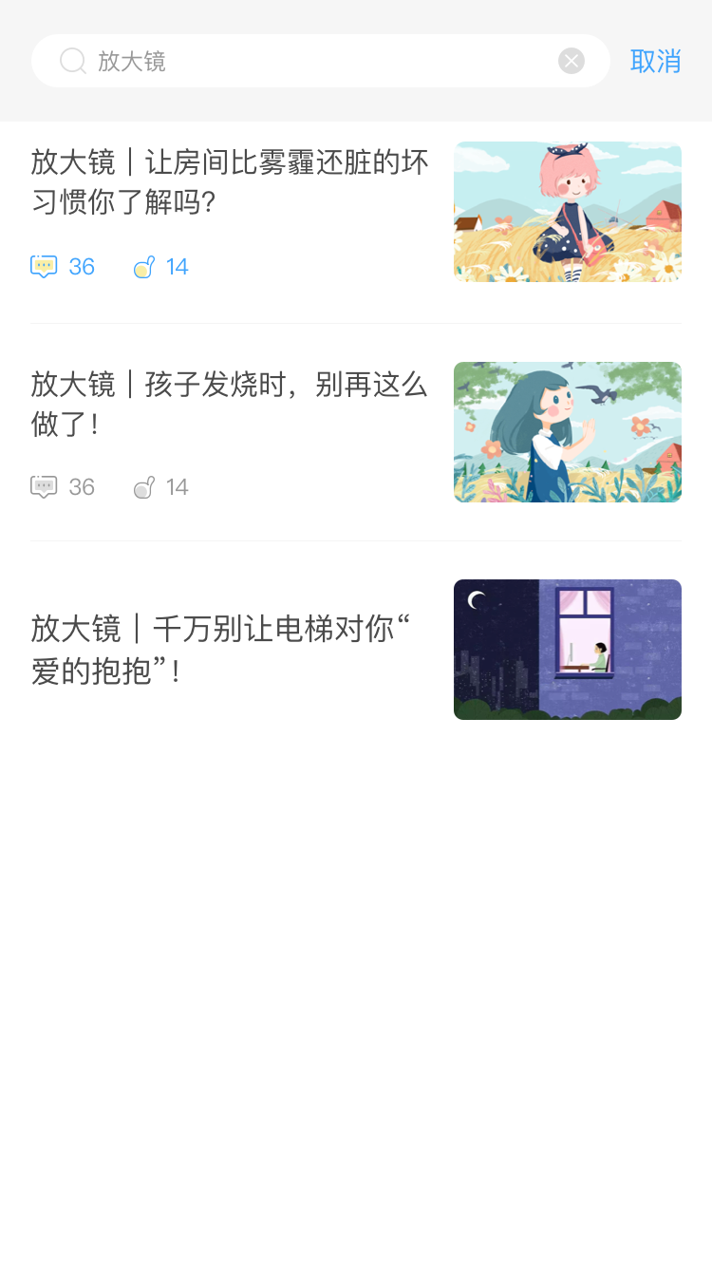

#### 搜索无结果页

输入任意搜索内容或点击历史搜索内容后，如果没有对应搜索内容时进入搜索无结果页，页面上方显示搜索框以及搜索输入内容，输入框右方显示取消功能按钮，点击后返回首页。无结果页显示未找到相关内容提示效果图，在效果图下方为提出建议功能按钮，点击后进入建议反馈页面。

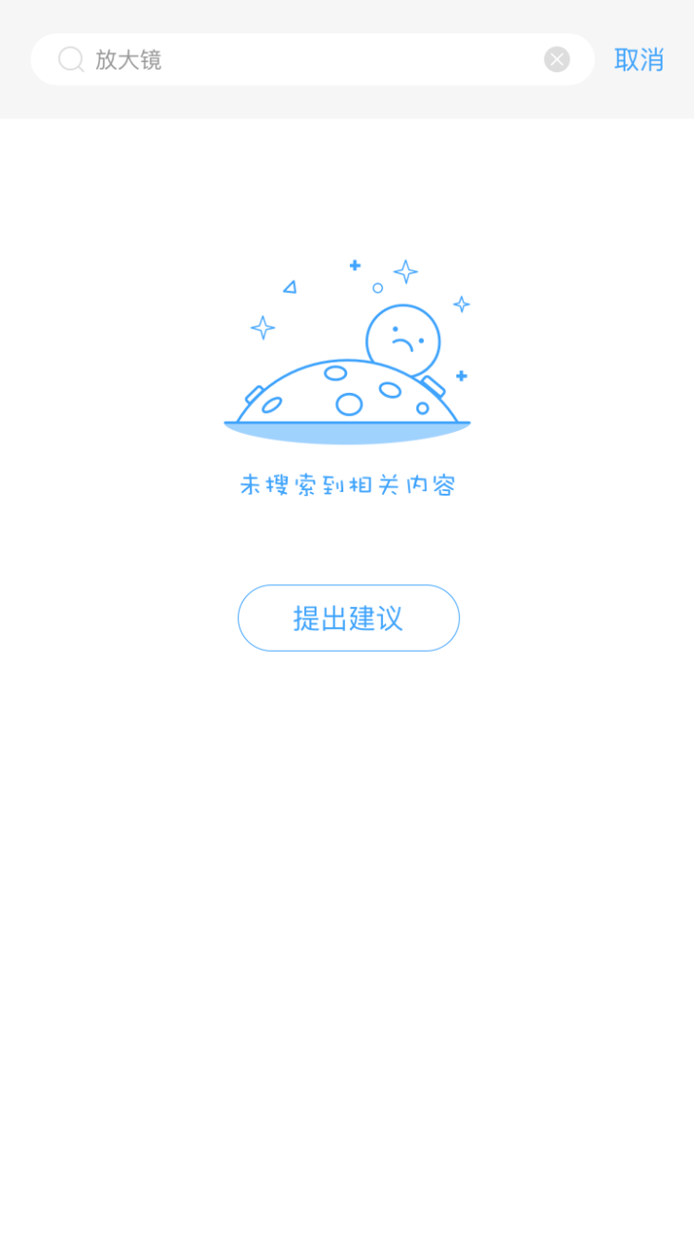

### 投稿

点击首页右上角投稿按钮进入投稿页面，页面内容为：标题输入框（必填）、内容输入框（必填）、照片或视频添加入口、投稿身份选择功能。

页面左上方为返回功能按钮，点击返回首页；页面右上角为提交功能按钮，点击后将页面编辑内容提交到后台，在点击提交按钮是需要判断投稿标题与投稿内容是否为空白，正常状态下点击提交弹出提示“提交成功”，若为空白点击后弹出提示“请输入投稿标题和内容后再次提交”。标题输入长度为20个汉字长度（包括符号），投稿内容输入长度不做限制，图片和视频添加上传点击后弹出拍照或手机相册，格式和大小不做限制。投稿身份为单选选项，只可选择一项，默认家长选中状态。

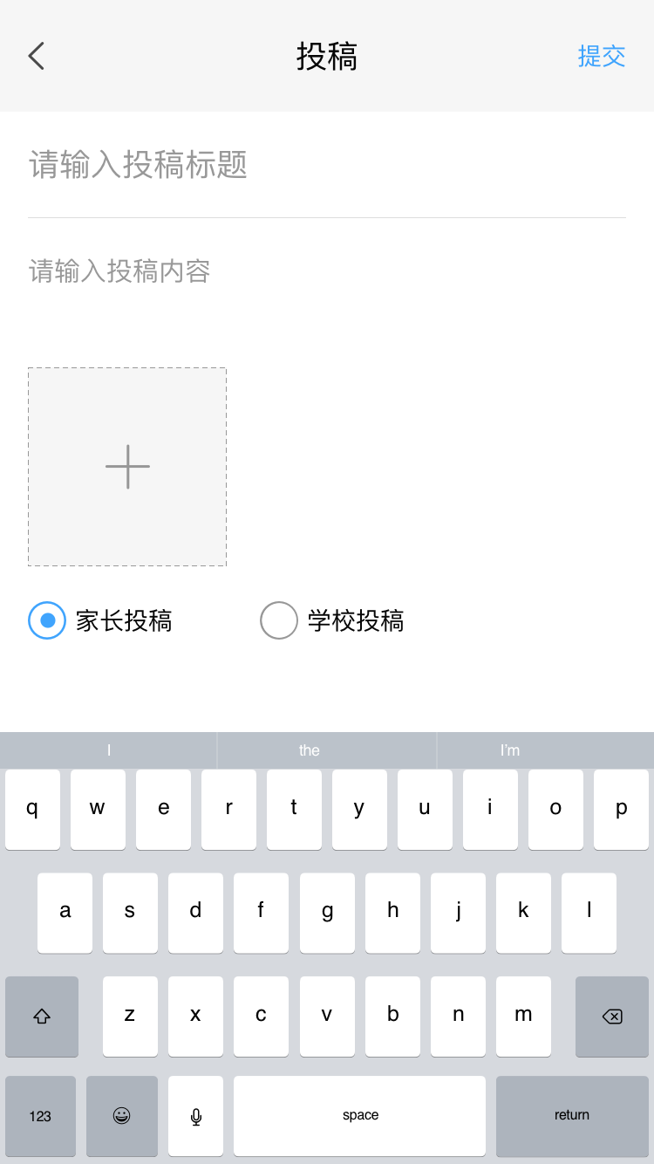

### 分类

分类位置在banner和搜索中间，分类由后台管理，点击不同分类更新对应内容列表，默认选中左边第一个分类，分类数量超出屏幕宽度时，可左右滑动。

### Banner轮播

Banner在首页上方位置，自右向左自动轮播，亦可手动左右滑动，数量内容后台管理，点击Banner任意位置进入Banner详情页面。

### 内容列表

内容列表根据不同分类显示不同内容列表，列表可上下滑动，在默认首页状态下上滑列表，Banner上滑后隐藏，整个首页为内容列表，分类位置不变。在列表中点击任意内容进入内容详情页面。

### 内容详情

在内容列表，搜索结果页点击任意内容卡片进入内容详情页，详情页内容由图、文、视频后台自由编辑，在内容底部显示全部评论，页面底部固定评论输入栏，在输入栏右侧有点赞与转发功能，评论输入确认后提示“评论成功”，直接在文章下方显示，显示按照评论时间倒叙，点赞按钮点击后图标变彩色并增加数量，再次点击减少已增加数量图标变回灰色，转发按钮点击后由底部弹出可转发的通道（微信朋友、微信朋友圈、QQ好友、QQ空间、新浪微博）选择弹窗，点击任意通道跳转到对应软件，转发后回到软件出现弹窗提示“转发成功”。在内容详情中的视频分类内容，在页面底部悬浮缓存按钮，点击后提示“已添加至我的缓存”，将视频做本地缓存，存至我的缓存中。

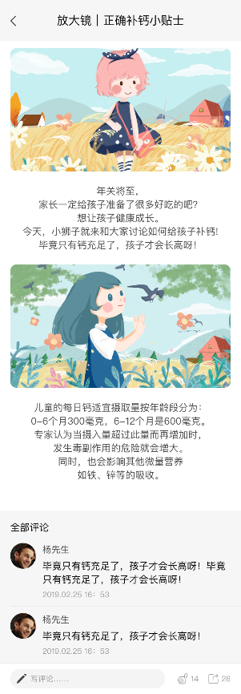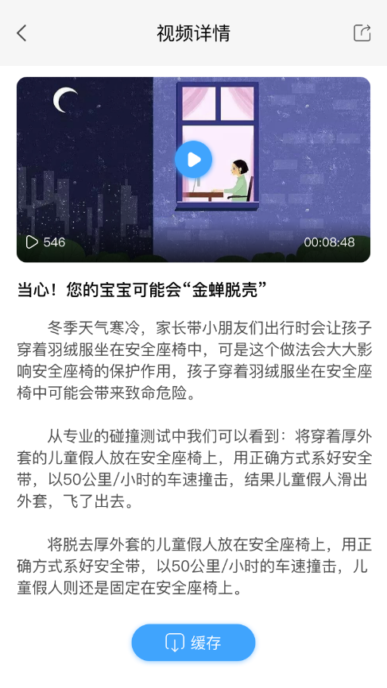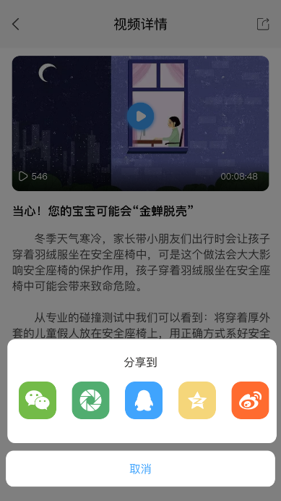

## 安全课堂

安全课堂在APP底部导航（安全课堂）点击进入，进入后默认在安全课件页面。安全课堂分为：安全课件与安全实验室两个模块，点击安全课堂上方分类按钮进入不同模块。整个安全课堂内容显示规则与全局账号规则一致。

### 安全课件

安全课件为安全课堂其中一个模块，内容形式为文件夹封面形式，暂定两个文件夹（一年级、二~四年级），文件夹之间左右滑动切换，点击任意文件夹封面，进入课件列表，列表可上下滑动，点击任意课件进入课件详情。

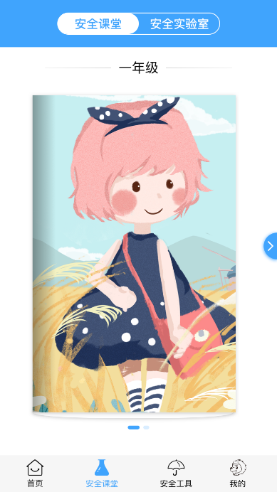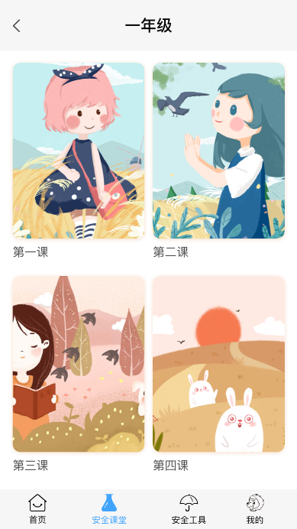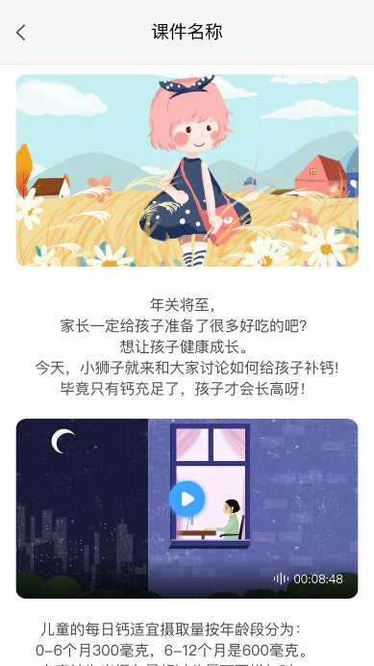

### 安全实验室

安全实验室为安全课堂中一个模块，在改页面中有三个分类：长治久安、交通安全、消防应急，每个分类下显示对应内容列表，列表可上下滑动，点击任意内容进入内容详情。本模块与绑定孩子对应学校进行绑定，内容有权限设定，只可显示绑定孩子学校内容。

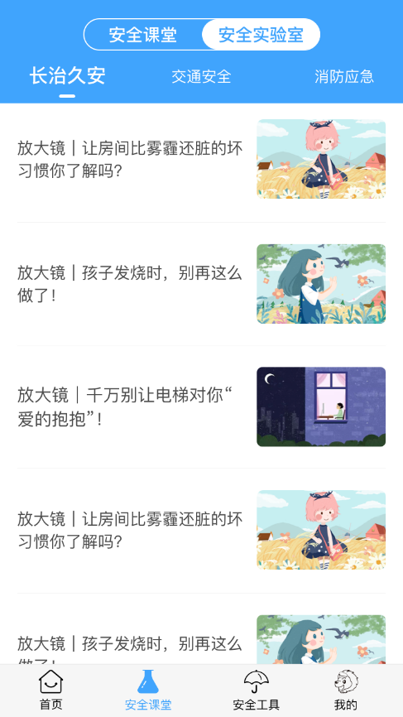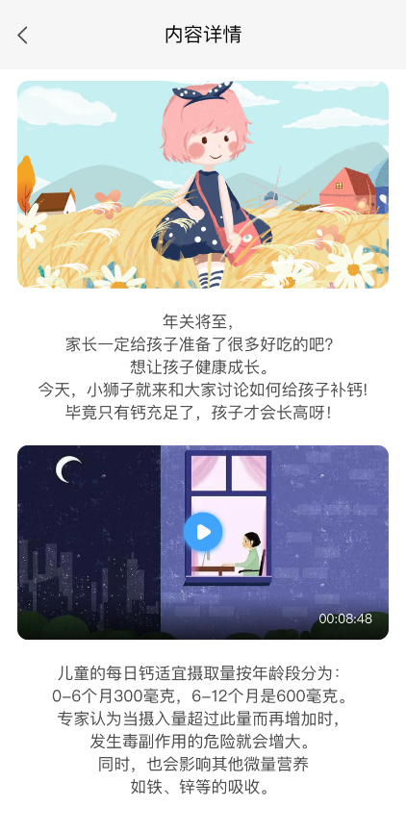

## 安全工具（暂时只有人脸识别）

### 人脸识别

人脸识别功能是与学校门口人脸识别捕捉设备做数据交换对接，点击底部导航安全工具进入人脸识别功能页面，页面功能有：消息功能、绑定学生切换功能、绑定学生信息展示、学生状态展示、出入校门记录、记录时间选择查看功能、记录详情功能。

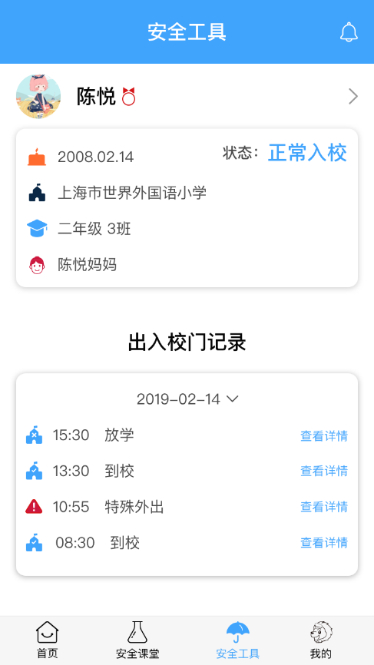

#### 消息功能与列表

消息功能在点击安全工具右上角消息图标进入，图标可现实是否有未读消息，未读消息会有红点做提示显示。点击消息图标后进入到消息列表页面，列表左上方返回按钮点击后返回安全工具页面，消息列表中每条消息上方显示收到消息日期时间，根据消息不同分类做不同样式的显示，消息均为系统消息，由系统自动发出，消息分为两大类：正常消息、异常消息。正常消息是指校门口人脸识别硬件设备再正常的时间段内正常捕捉后返回数据发送的识别消息；异常消息包括设备超过正常时间段后未识别并未返回数据，设备在异常时间识别到并返回数据，设备在任意情况下未返回数据。具体消息样式以UI设计图为准。

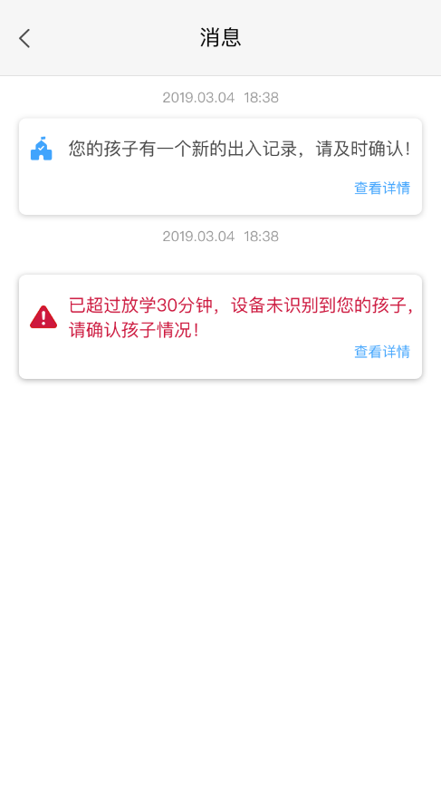

#### 消息详情与互动

点击消息列表中的单条消息，进入消息详情页，不同的消息类型，消息详情与互动不同。在正常消息中，消息详情显示设备捕捉照片、原设备存储比对照片、相似度数值、识别时间（出入时间）、拍摄时段对应出入状态、识别反馈选项功能按钮（识别正确、识别错误）。点击识别正确，给出提示“感谢您的反馈！”；点击识别错误，弹出提示“感谢您的反馈，是否手动提高识别率？”，点击取消弹窗小时，返回详情页，下方识别反馈选项功能按钮消失，出现提高识别率按钮（提高识别率按钮功能同提高按钮一致），点击提高跳转到识别反馈页面。识别反馈页面左上角返回按钮，点击返回详情页，点击上传图片区域，底部弹出手机拍照和相册选择选项，选择或者拍摄照片后，上传照片区域变成显示所选图片状态，点击重新上传出现相同入口，根据选择图片进行替换并显示最新照片，点击提交给出提示“更新成功”，然后回到详情页，同时提高识别率按钮消失。

在非正常消息中，如果因为在非正常时段被捕捉返回的消息，仅在出入状态显示异常状态，其他互动以及显示和正常被捕捉规则一致。如果设备未捕捉到无任何数据反馈或者设备设备到无数据反馈时，我们需要根据设置学校上下学时间做出对应提示消息，一般情况在晚于正常时段30分钟系统自动发出消息提示“已超过放（上）学30分钟，设备未识别到您的孩子，请确认孩子情况！”，消息详情页面最上方显示红色提示，提示下方显示一个无照片和设备存储照片的对比情况，相似度0%，下方反馈选择按钮为“已进（出）校门、未进（出）校门”，点击任意选择按钮，给出提示“感谢您的反馈！”，点击确定返回消息详情页面。

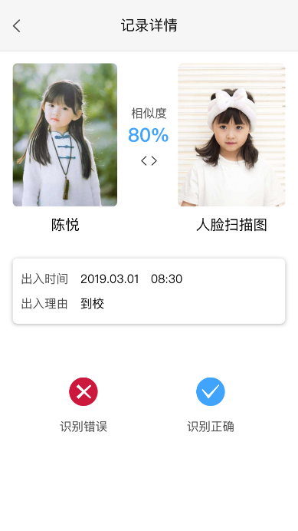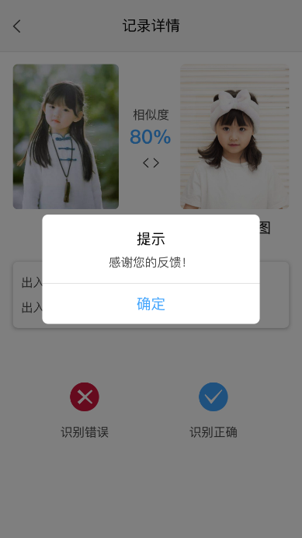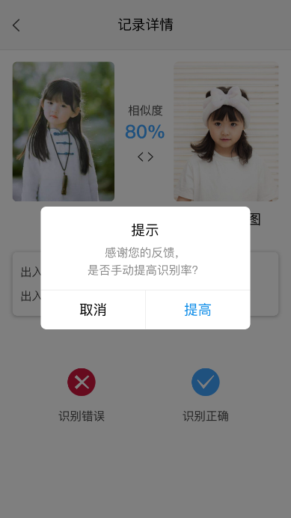

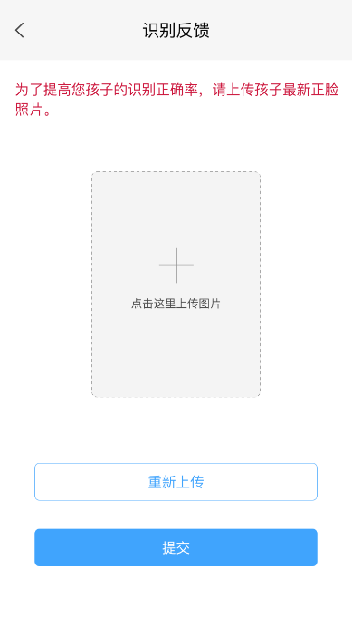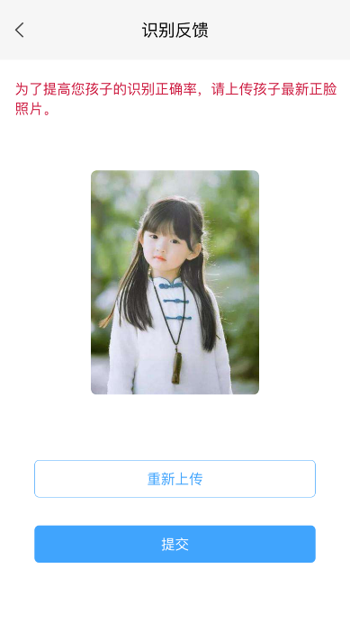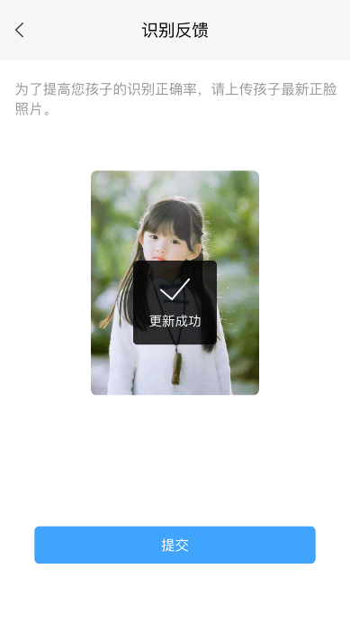

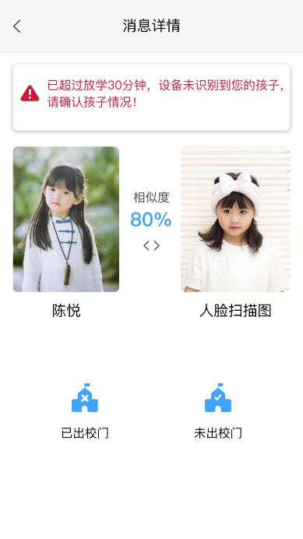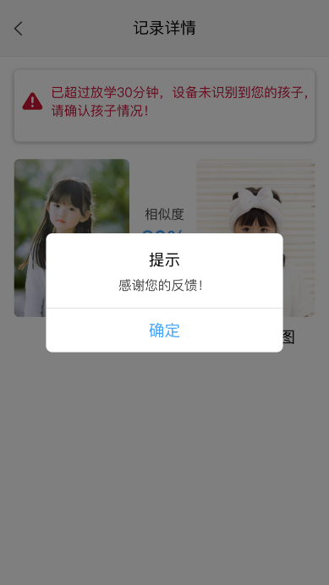

### 绑定学生信息展示

在安全工具（人脸识别）页面上部分显示已绑定学生信息，在学生姓名右侧有多个绑定学生切换按钮，点击后底部弹出学生选择，选择不同孩子后，本页内容全部根据孩子数据进行同步替换。在学生信息展示区域信息为：出生年月日、学生状态、学校名称、年级班级、与本账号用户关系（显示使用学生姓名+称谓）。

### 出入校门记录

出入校门记录在安全工具（人脸识别）页面下半部分，显示当天日期并且日期可做任意选择（必须有相关设备识别进出记录或消息反馈互动记录），默认信息展示当天全部信息，时间、出入校门状态、查看详情按钮，点击查看详情按钮跳转到对应详情页面，详情页显示与消息一致，如果在消息详情中进行过互动反馈，则只需要显示相关信息即可。

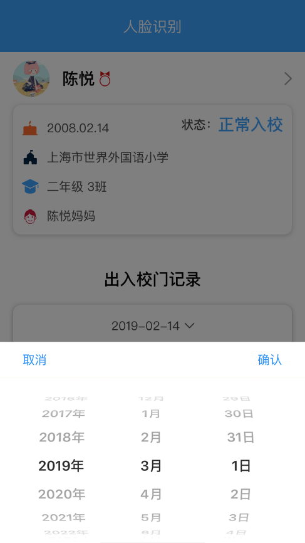

## 我的

点击底部导航进入我的页面，页面主要为个人账号信息展示，绑定学生功能，个人信息修改功能，我的积分，我的缓存，家长建议反馈，设置，分享。

### 页面状态

#### 未登录

打开APP未登录账号时点击我的，进入到我的页面未登录状态，页面最上方显示无头像图片，登录注册按钮，绑定学生功能区显示提示“您当前未绑定您的孩子”和立即绑定按钮，下方依次有我的积分，我的缓存，家长建议反馈，设置，分享，除了分享外，其他按钮点击均跳转到登录注册页面。

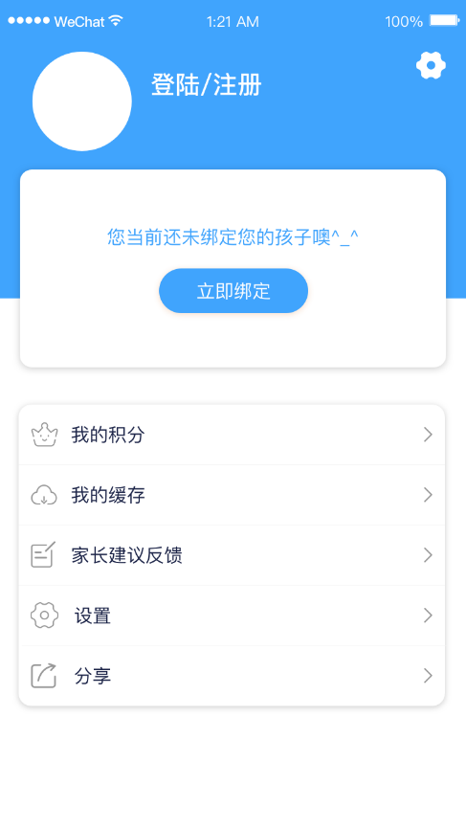

#### 登录未绑定学生

打开APP注册登录后，点击我的进入该页面，上方显示登录账号信息：头像（默认未更改为系统默认头像）、姓名（昵称）、手机号（隐藏中间4位），下方绑定学生功能可以点击后进行绑定，同时出现重要联系人模块显示。我的积分，我的缓存，家长建议反馈，设置，分享均可以使用对应功能。

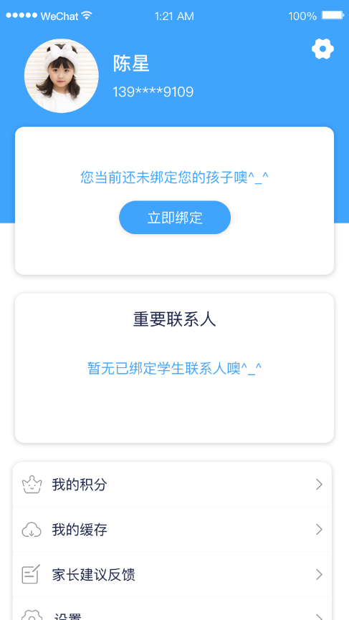

#### 登录且绑定学生

打开APP注册登录，完成绑定学生后，全部功能进行对应显示，最上方显示账户信息（头像、姓名、手机号），右上方齿轮图标进行账户信息修改，账户信息下方显示绑定学生信息（姓名、照片、出生年月日、学校名称、年级班级、和账号所有人关系），在绑定学生右上角显示解绑按钮，在学生信息下方显示重要联系人信息，默认显示单行3个，多个可进行左右滑动查看。我的积分，我的缓存，家长建议反馈，设置，分享均可以使用对应功能。

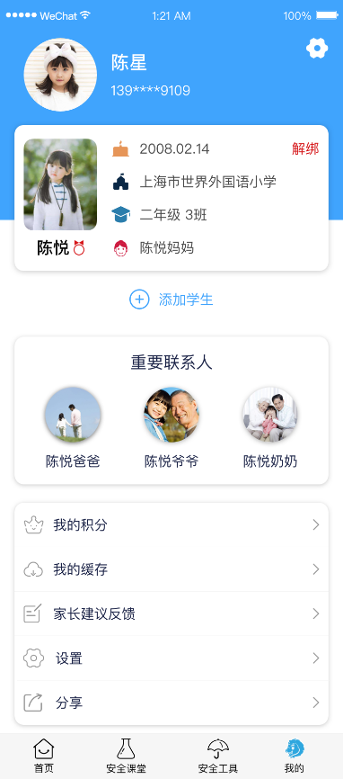

### 绑定学生

绑定学生功能在我的页面个人信息下方，只对进行注册登录且完成实名认证用户使用。在进入APP注册登录后，点击我的页面，在绑定学生功能区域点击立即绑定或添加学生按钮，跳转到绑定学生信息页面，其中需要填写项为：姓名、学校名称，选择项为：性别（男、女）、出生年月日（日期选择轮盘）、年级班级（后台设置对应学校年级班级选项）、关系（爸爸、妈妈、爷爷、奶奶、姥爷、姥姥）。如果作为第一联系人进行首次绑定学生，填写信息需要和学校预留信息一致，并且需要设置绑定密码作为修改学生信息与其他亲属绑定学生凭证；如果作为非第一联系人进行学生绑定，需要填写正确学生信息后填写第一联系人设置的绑定密码，验证通过后正常绑定学生。绑定后出现解绑按钮，点击后进行绑定密码验证，解绑后删除当前学生绑定关系与信息，在信息下方添加学生按钮，点击后进入绑定学生页面。

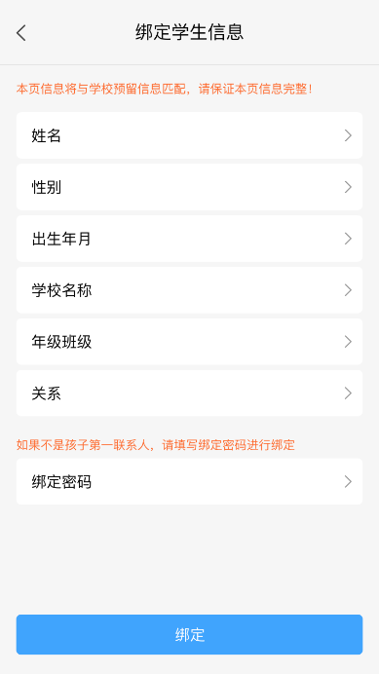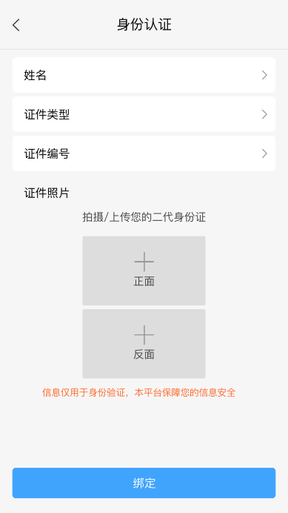

### 重要联系人

重要联系人是非第一联系人进行学生绑定后在被绑定学生的其他监护人APP中互相进行显示，例如第一联系人可看到除自己外的其他所有绑定同一学生的亲属，反之规则一致。重要联系人功能模块在注册登录账号，正确绑定学生后显示在学生信息下方，单行显示，默认每页显示3个，超过3个可以左右滑动查看，点击对应联系人图标显示联系人详情，详情页显示联系人头像、姓名（实名认证，不可修改）、联系电话（隐藏中间4位）、所在地、工作地址、家庭地址、电子邮箱、身份证号码（实名认证通过，不可修改）、关系。

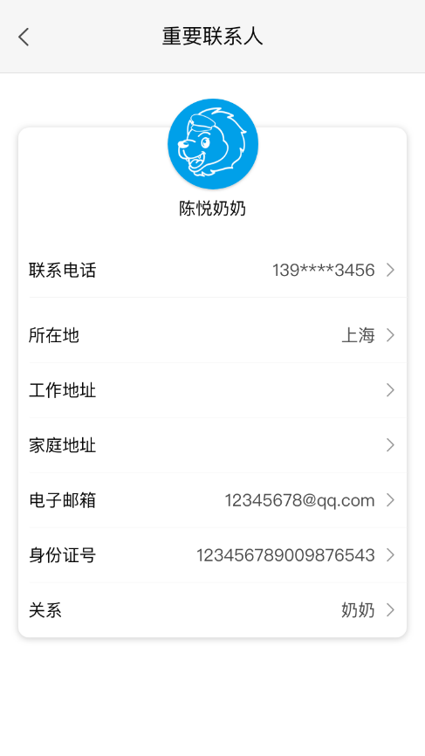

### 个人信息展示与修改

个人信息在注册登录APP后，显示在我的页面上方，点击上方信息展示区域或右上角小齿轮图标按钮，进入个人信息详情展示页面，在页面下方提供信息修改按钮。

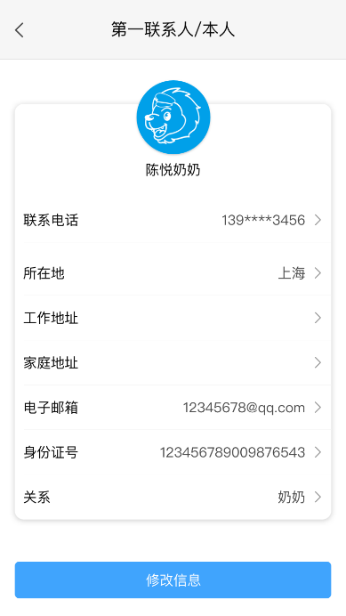

### 第一联系人修改

在注册登录状态下，注册登录+绑定学生状态下，点击我的右上角小齿轮按钮，进入到个人信息修改页面（如果是第一联系人，需要验证手机号与绑定密码，如果非第一联系人，只需要验证手机号），进入修改页面，页面显示全部个人信息：头像、姓名（实名认证，不可修改）、联系电话（隐藏中间4位）、所在地、工作地址、家庭地址、电子邮箱、身份证号码（实名认证通过，不可修改）、关系，点击修改信息按钮进行手机号验证，绑定密码验证（非第一联系人无需验证绑定密码），验证通过后进入到修改页面，在修改页面中改好信息点击确认修改，整个修改过程结束。

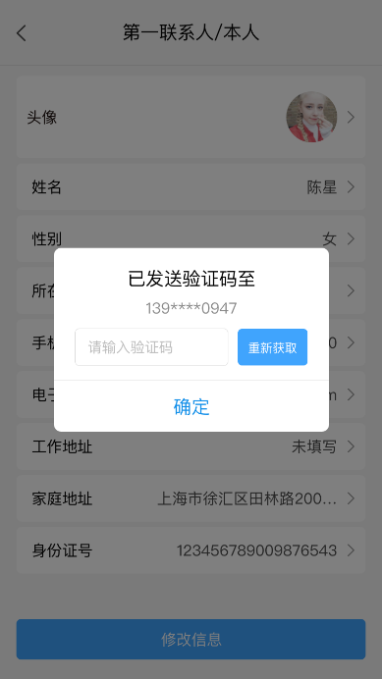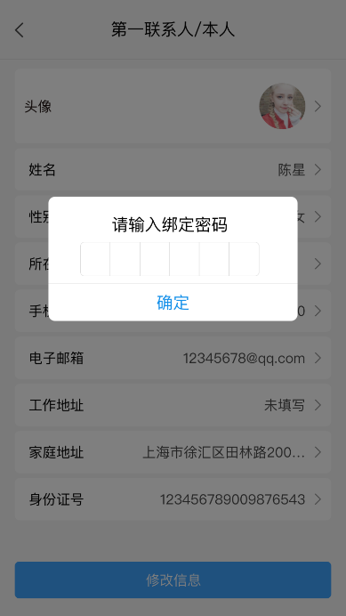 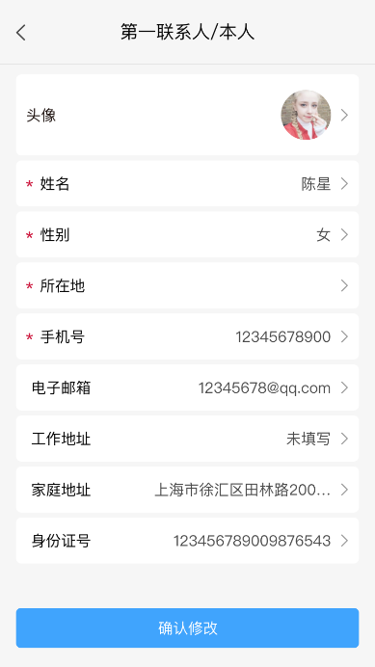

### 我的积分

我的积分功能在本版系统中只做获取，不做支出。在注册登录状态下，点击我的页面中我的积分按钮进入，积分左上方上方显示个人信息（头像与姓名），上方中间显示现有积分数量，右上方问好图标按钮点击后显示积分获取详细规则。在积分数量显示下方，有连续签到获取积分功能展示模块，每次进入点击模块左方签到按钮，显示签到状态（已签到N天），旁边五角星对应显示数量。页面下方显示积分获取记录（获取途径、获取时间、积分获取数量）。

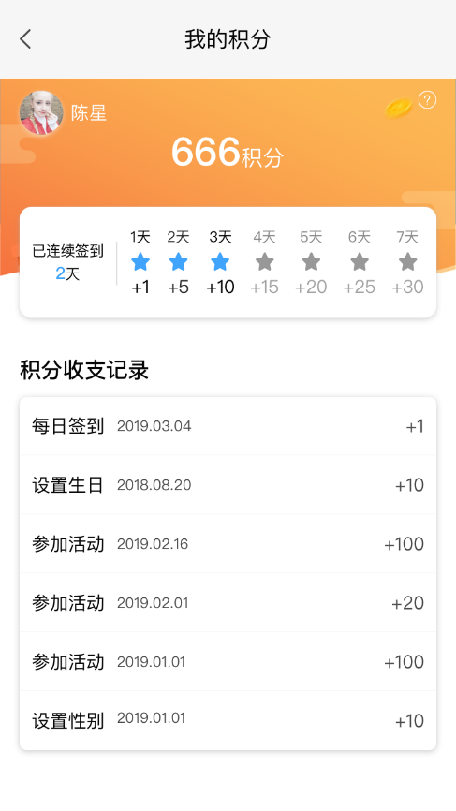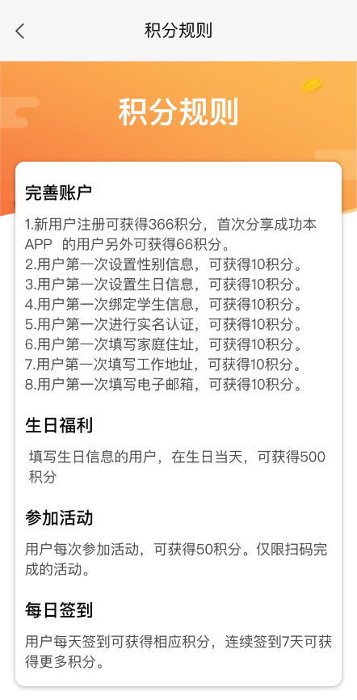

#### 积分规则：

* **每日签到**

连续签到第1天 - 第5天：每日签到积分+3

连续签到5天：额外获得15积分；

连续签到第6天 - 第30天：每日签到积分+5，

连续签到10天：额外获得20积分奖励；

连续签到20天：额外获得50积分奖励；

连续签到30天：额外获得100积分奖励；190

连续签到第31天及以上：每日签到积分+10；300+200

连续签到31天后每连续签到15天：额外100积分奖励；

当连续签到中断后，则回到初始签到状态重新累计连续签到天数；

* **分享**

每天成功将内容分享到其他平台：每次获得积分+3，最多3次 9

每天文章视频点赞：每次获得积分+2，最多3次 6

* **其他操作**

新用户首次登录成功：赠送30积分

每天发表评论，每次获得5分，最多3次 15

每天每篇文章查看15秒后获得1积分，最多获得5积分（5篇文章）

每天每个视频查看2分钟后获得2积分，最多获得10积分（5个视频）

儿童信息中上传头像照片：赠送10分

实名认证成功：赠送20分

完善个人资料：赠送30分

每天固定最高积分 45 一个月最高1380

首次赠送最高90

第一月累计签到190

第二月开始长期累积签到500

### 我的缓存

我的缓存功能是用户在首页观看活动视频时，在视频下方点击缓存按钮后进入我的缓存列表，列表内容需要在离线状态下点击随时观看。在注册登录状态下，点击我的页面中我的缓存功能按钮进入我的缓存页面，页面显示缓存过的视频内容列表，列表可进行单多选删除，也可以左滑删除单条视频。点击列表中任意一条内容，进入对应详情页，查看视频内容。

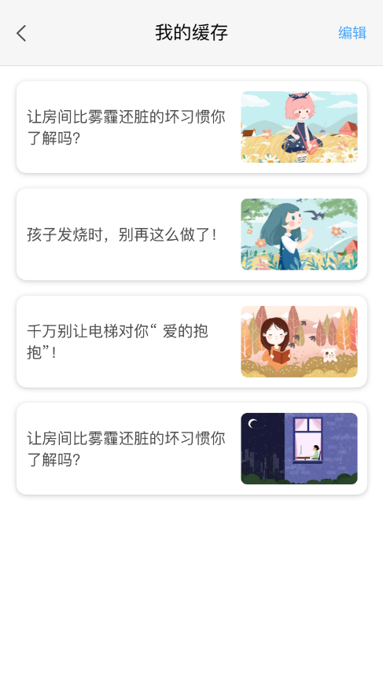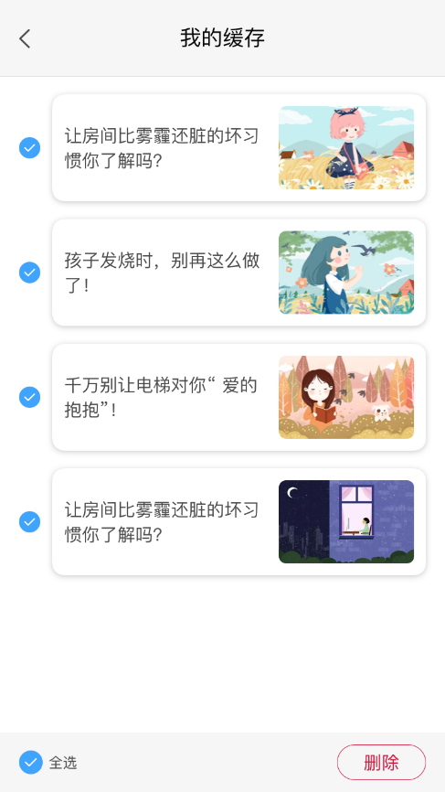

### 家长建议反馈

家长建议反馈功能是用户在使用APP时有任何意见或建议向平台反馈的功能，在注册登录状态下，点击我的页面中家长建议反馈功能按钮进入，进入后为表单填写页面，填写项分为标题和内容，标题为中英文符合，至多20汉字长度，内容不做限制。点击右上角发送按钮，给出发送成功提示。

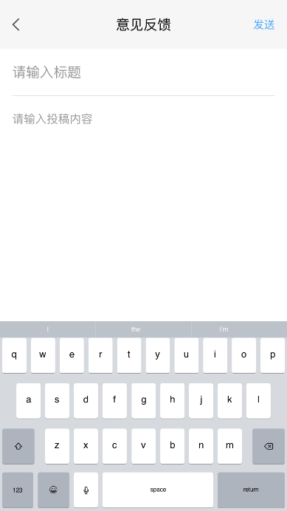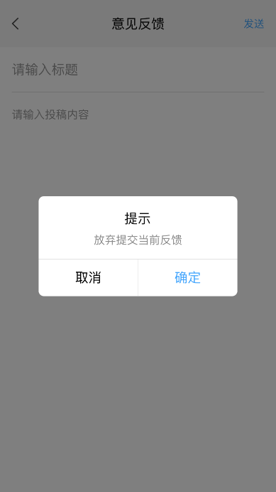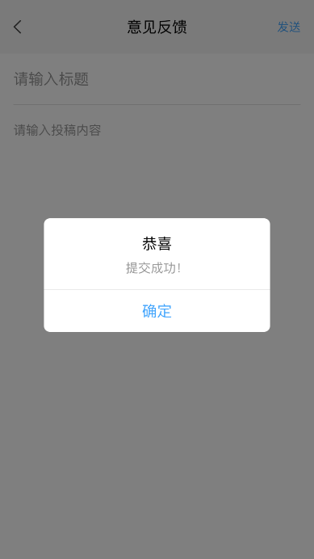

### 设置

设置主要有两个功能，清除缓存与关于我们。点击清除缓存可以清除软件所有缓存内容，清除完成后给出清理情况提示，关于我们点击后显示关于我们页面，内容为公司介绍，联系方式等。

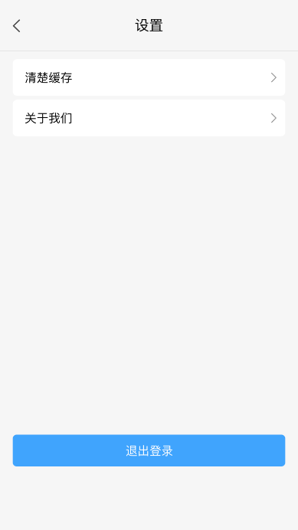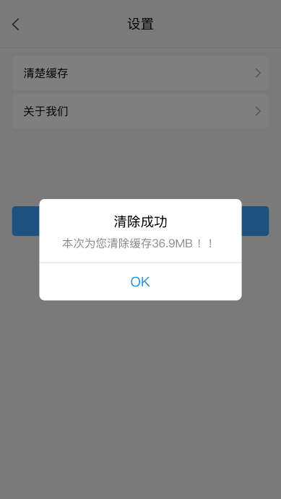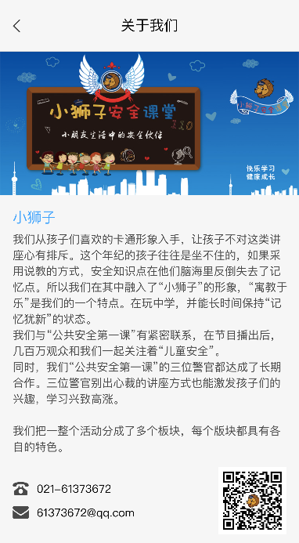

### 分享

分享按钮不涉及任何账号数据权限，任何用户均可点击，点击后弹出分享目的地选择弹窗（微信好友、微信朋友圈、QQ好友、QQ空间、微博），点击任意渠道分享后返回APP提示分享成功。

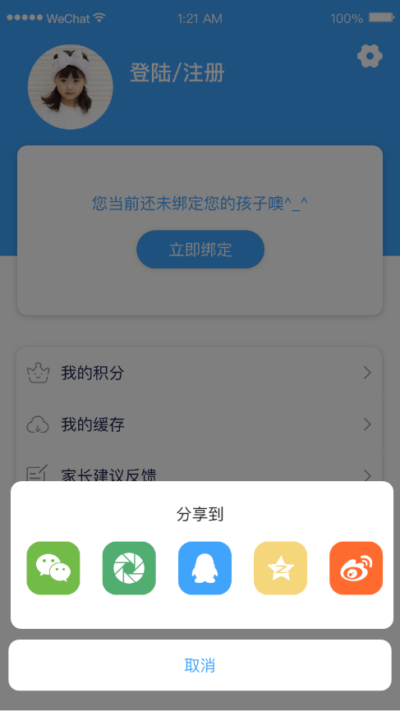

# 其他需求